Главное управление МЧС России по Челябинской области предупреждает, соблюдайте правила пожарной безопасности при использовании пиротехнических средств. Помните, что применение пиротехнических средств может привести не только к пожарам, но и к серьезным травмам.
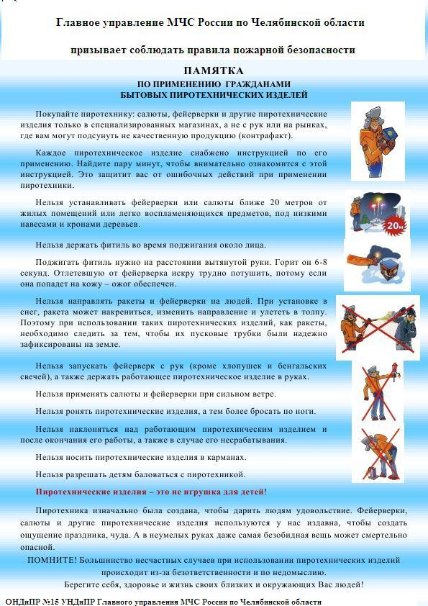

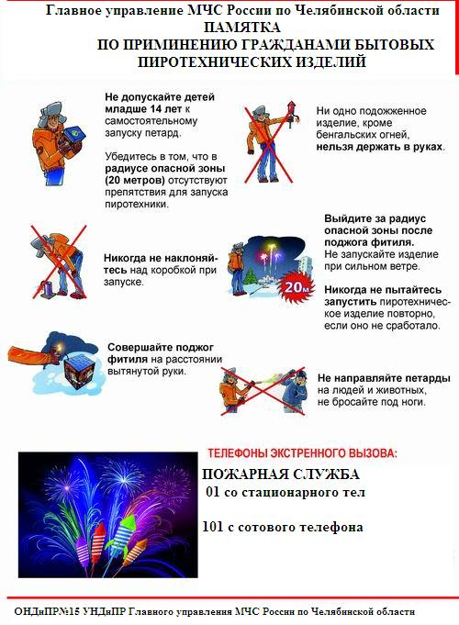

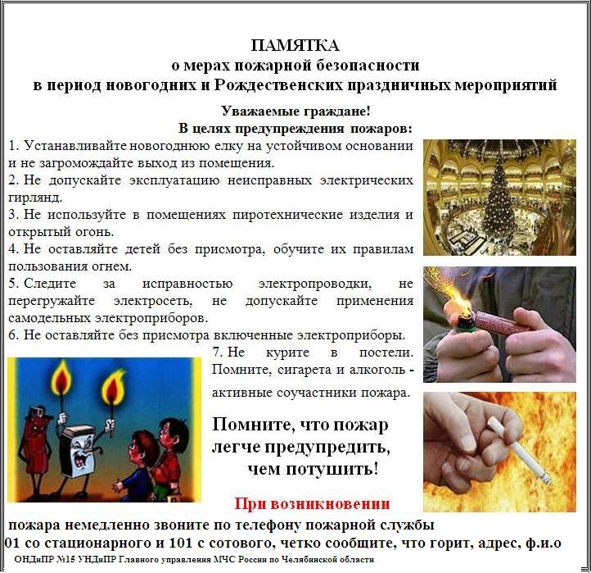

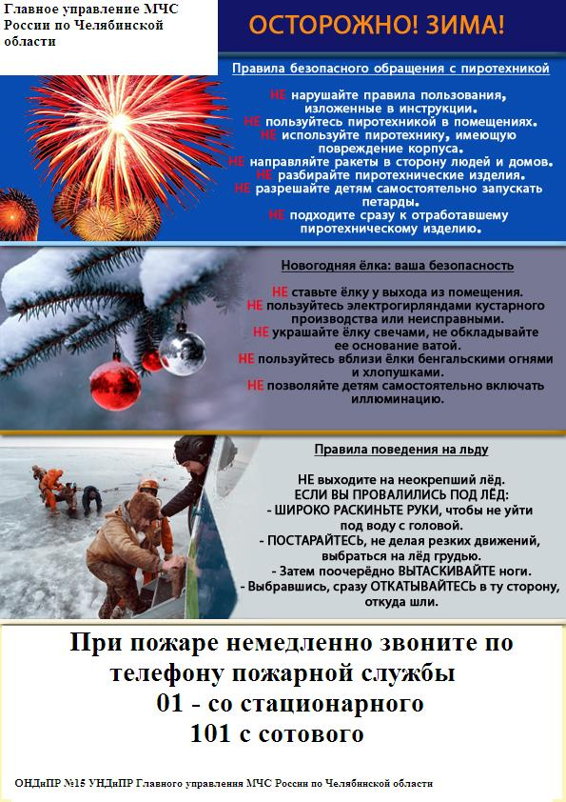

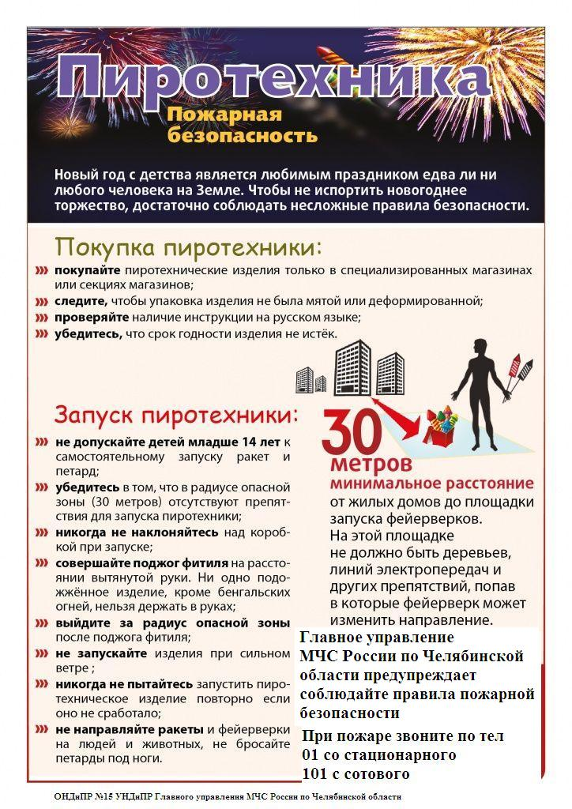

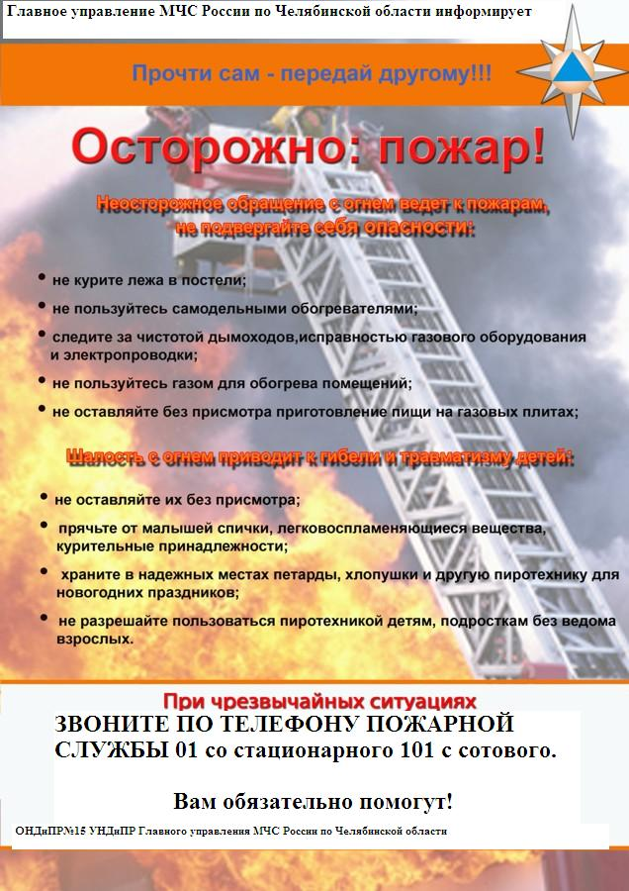

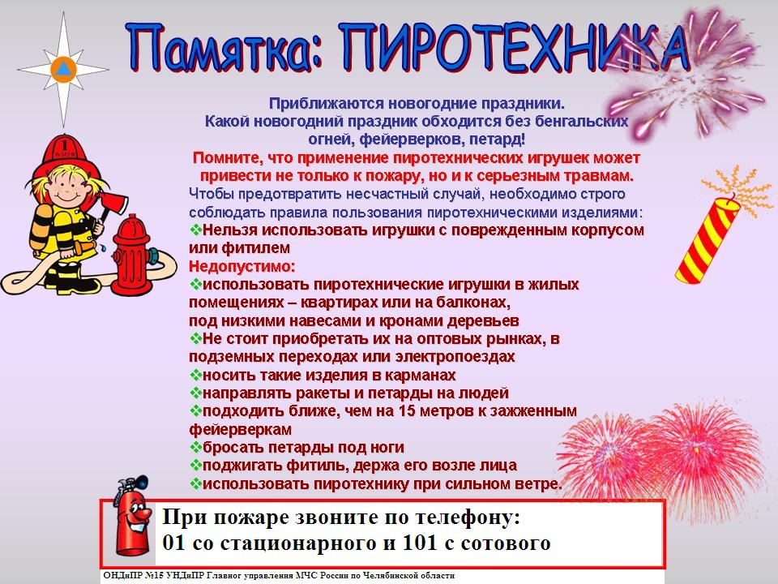
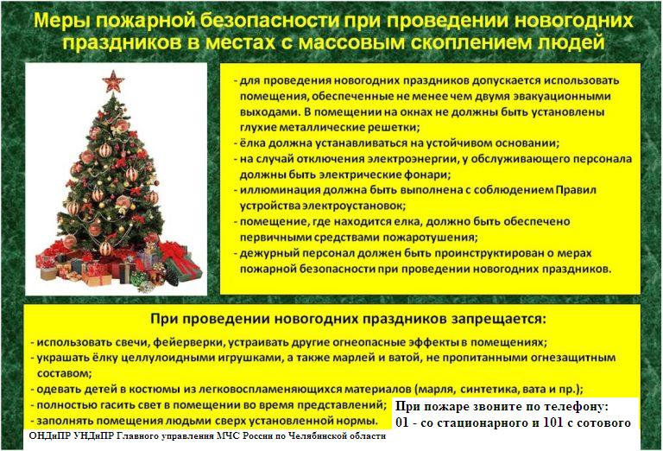

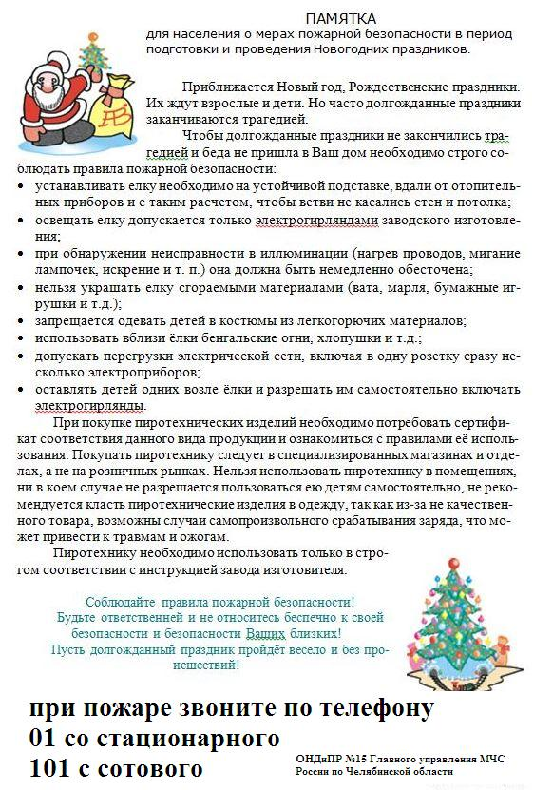

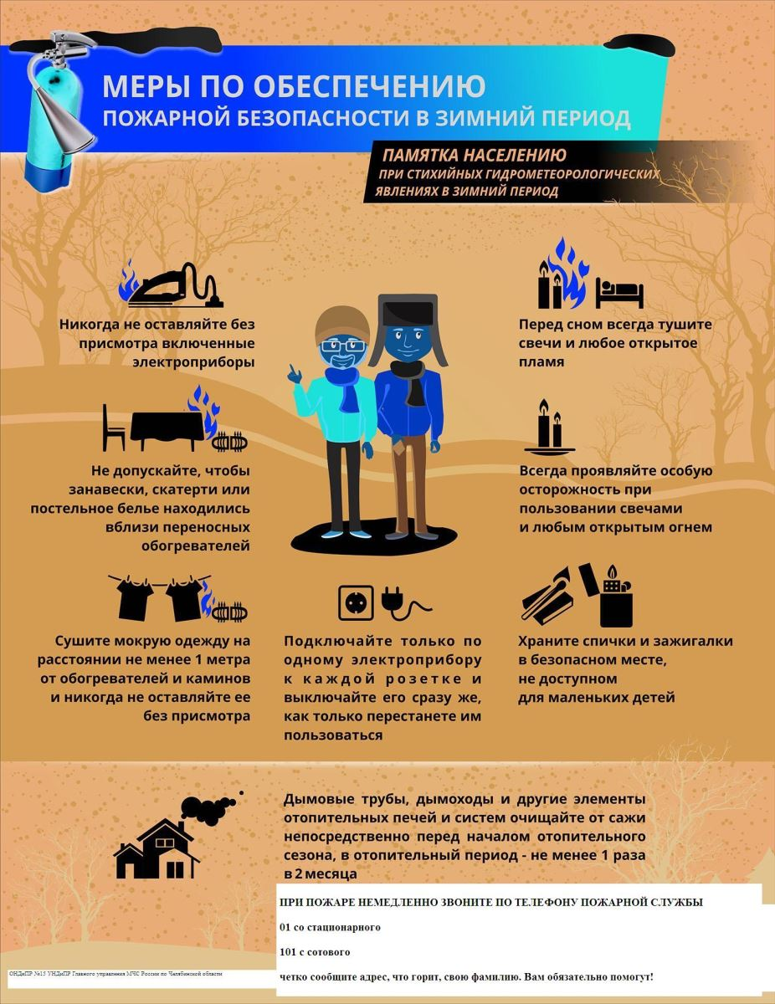

Памятка
гражданам при покупке и применении пиротехнических изделий

Пиротехническое изделие - устройство, предназначенное для получения требуемого эффекта с помощью горения (взрыва) пиротехнического состава.

Пиротехническим изделием бытового назначения является изделие, которое допускается к применению населением и эксплуатация которого в соответствии с инструкцией по применению обеспечивает безопасность людей, имущества и окружающей среды.

Пиротехнические изделия подлежат ОБЯЗАТЕЛЬНОМУ подтверждению их соответствия установленным требованиям в форме декларирования соответствия или сертификации.

При покупке пиротехнического изделия продавец обязан по требованию потребителя ознакомить его со следующими документами:
а) копия сертификата, заверенная держателем подлинника сертификата, нотариусом или органом по сертификации товаров, выдавшим сертификат;
б) товарно-сопроводительные документы, оформленные изготовителем или поставщиком (продавцом) и содержащие по каждому наименованию товара сведения о подтверждении его соответствия установленным требованиям (номер сертификата соответствия, срок его действия, орган, выдавший сертификат, или регистрационный номер декларации о соответствии, срок ее действия, наименование изготовителя или поставщика (продавца), принявшего декларацию, и орган, ее зарегистрировавший). Эти документы должны быть подписаны изготовителем или поставщиком (продавцом) и заверены его печатью с указанием адреса и телефона.

Реализация пиротехнических изделий ЗАПРЕЩАЕТСЯ:
а) на объектах торговли, расположенных в жилых зданиях, зданиях вокзалов (воздушных, морских, речных, железнодорожных и автомобильных), на платформах железнодорожных станций, в наземных вестибюлях станций метрополитена, уличных переходах и иных подземных сооружениях, а также транспортных средствах общего пользования и на территориях пожароопасных производственных объектов;
б) лицам, не достигшим 16-летнего возраста (если производителем не установлено другое возрастное ограничение);
в) при отсутствии (утрате) идентификационных признаков продукции, с истекшим сроком годности, следами порчи и без инструкции (руководства) по эксплуатации, обязательного сертификата соответствия либо знака соответствия.

Применение пиротехнической продукции должно осуществляться в соответствии с требованиями инструкции (руководства) по эксплуатации завода-изготовителя, в том числе с учетом срока годности изделия. При этом инструкция должна содержать требования пожарной безопасности к такому пиротехническому изделию.

Применение пиротехнических изделий ЗАПРЕЩАЕТСЯ:
а) в помещениях, зданиях и сооружениях любого функционального назначения;
б) на территориях взрывоопасных и пожароопасных объектов, в полосах отчуждения железных дорог, нефтепроводов, газопроводов и линий высоковольтной электропередачи;
в) на крышах, балконах, лоджиях и выступающих частях фасадов зданий (сооружений);
г) на сценических площадках, стадионах и иных спортивных сооружениях;
д) во время проведения митингов, демонстраций, шествий и пикетирования;
е) на территориях особо ценных объектов культурного наследия народов Российской Федерации, памятников истории и культуры, кладбищ и культовых сооружений, заповедников, заказников и национальных парков.

